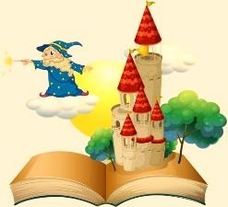
LECTURE SUIVIE :
Le grand chaperon jaune
Chapitre 3 : Ma vie a changé
Nom : .............................
Date : ...../....../20.....

Questions

- Que décide de faire le loup ?
.....................................................................................................................................

- Coche la bonne réponse. Qu’est ce qui empêche le loup d’aller plus vite ?
□ il attend Mélanie □ la lourdeur du panier □ il a mal à la tête

- Que fait le loup quand Mélanie arrive chez la grand-mère ?
.......................................................................................................................................

- Coche la bonne réponse. La grand-mère a appris à :
□ nager □ conduire □ tirer

- Quel sport utilise Mélanie pour mettre à terre le loup ?
........................................................................................................................................

- Si le restaurant t’appartenait, comment l’aurais-tu nommé ?
........................................................................................................................................

- Que propose la grand-mère au loup ?
.........................................................................................................................................

- En recherchant la définition des mots soulignés, explique ce que l’on ne mange pas dans :
- un restaurant végétarien : ............................................................................................
- un restaurant végane : .................................................................................................

www.pass-education.fr

